CLASIFICACIÓN DE LA INFORMACIÓN
Pública  X | Pública Clasificada | Pública Reservada

INFORME DE SUPERVISIÓN
CONTRATO NRO. CO1.PCCNTR.7081678 DE 2024

ASPECTOS GENERALES

CONTRATANTE | CENTRO DE PROCESOS INDUSTRIALES Y CONSTRUCCIÓN DEL SENA REGIONAL CALDAS
CONTRATO NRO. | CO1.PCCNTR.7081678 DE 2024
FECHA DE SUSCRIPCIÓN | 3 de diciembre de 2024
OBJETO | ADQUIRIR MATERIALES DE FORMACIÓN PARA APOYAR LAS PRÁCTICAS DE APRENDIZAJE EN LAS ESPECIALIDADES DE MANTENIMIENTO DE MOTOCICLETAS, DEL CENTRO DE PROCESOS INDUSTRIALES Y CONSTRUCCIÓN.
CONTRATISTA | FIERROS Y ACCESORIOS SAS
NIT | 900440326
LUGAR DE EJECUCIÓN | KILÓMETRO 10 VÍA AL MAGDALENA
FECHA DE INICIO | 9 DE DICIEMBRE DE 2024
PLAZO INICIAL DEL CONTRATO | 20 días
VALOR INICIAL DEL CONTRATO | 35.896.100,00
PRÓRROGA NRO. 1 | 19 días hasta el 17 de enero de 2025
PRÓRROGA NRO. 2 | 13 días hasta el 30 de enero de 2025
FECHA DE TERMINACIÓN | 30 de enero de 2025
ADICIÓN NRO. | N/A
VALOR ACTUAL DEL CONTRATO | $35.896.100,00
FORMA DE PAGO | El SENA pagará al contratista en un (1) solo pago, dentro de los treinta (30) días siguientes a la presentación de la factura por parte del contratista (cuando esta se deba expedir de acuerdo a la Ley), previa recepción a satisfacción de los bienes por parte de la supervisión (contra entrega). Para la realización del(los) pago(s) el contratista, cuando sea persona jurídica o natural deberá acreditar previamente encontrarse al día en el pago de aportes al Sistema de Seguridad Social Integral y de los aportes o impuestos cuyo recaudo sea a favor del SENA, cuando legalmente le corresponda, y cuando el contratista corresponda a personal natural (trabajador independiente) deberá allegar el pago de los aportes a Seguridad Social de conformidad con la ley 100 de 1993, la ley 1122 de 2007 y el Decreto 4982 de 2007// Si la(s) factura(s) no ha(n) sido bien elaborada(s) o no se acompaña(n) de los documentos que la respalde(n), los términos anteriores solo empezarán a contarse desde la fecha en que quede corregida la cuenta o factura o desde aquella en que se haya aportado el último de los documentos.// Todas las demoras que se presente por estos conceptos serán de responsabilidad del PROVEEDOR, quien no tendrá por ello derecho al pago de intereses o compensación de ninguna naturaleza. // El SENA efectuará al CONTRATISTA las retenciones que, en materia tributaria tenga establecida la Ley y respecto de las cuales sea su obligación efectuar la retención. En los demás casos, el contratista deberá cumplir con el pago de los impuestos, tasas o contribuciones que se deriven de la presente contratación. NOTA: El pago de este contrato está sujeto a la disponibilidad del PAC y el valor mensual al servicio de dispensación de medicamentos efectivamente prestado, el cual puede variar, sin perjuicio de lo indicado.
INFORME DE SUPERVISIÓN NRO. | N.1
PERIODO DEL INFORME | Desde el 9 de diciembre de 2024 hasta el 30 de enero de 2025

EJECUCIÓN CONTRACTUAL

OBLIGACIONES | ACTIVIDADES REALIZADAS | PRODUCTO O EVIDENCIA
1. La entrega de los elementos a la entidad se deberá realizar de manera oportuna y pertinente, y en los tiempos establecidos. | Se procedió a realizar revisión detallada de cada ítem recibido conforme a las especificaciones técnicas contratadas, por parte del supervisor del contrato en los tiempos establecidos, posterior a las respectivas prorrogas solicitadas. | Registro fotográfico de los elementos recibidos.  Elementos recibidos y almacenados en el ambiente de Motos (formación regular) y Diesel (víctimas y campesena).
2. El transporte, cargue, descargue y entrega de los bienes requeridos por el SENA, serán asumidos por el PROVEEDOR. El riesgo y propiedad del bien será asumido por parte del PROVEEDOR hasta que se realice la entrega total a satisfacción en el lugar indicado | Previo al descargue de las sustancias peligrosas, el SENA verificará: - Que el vehículo cuente con elementos básicos de atención de emergencias: Ropa protectora, Linterna, Botiquín de primeros auxilios, kit de derrames y mínimo 2 extintores tipo multipropósito. - La instalación de rótulos de identificación reflectivos y las placas de identificación del número de las Naciones Unidas UN de la mercancía peligrosa transportada. | Documentos y fotografías en el expediente digital del proceso.
3. Garantizar el desarrollo del objeto en las condiciones técnicas, económicas y financieras de conformidad con lo estipulado en la invitación pública. | El proveedor entrega a satisfacción según lo expuesto en los requerimientos del contrato, tanto en día hábil como en el horario exigido. | Informe de supervisión
4. Acatar las instrucciones que durante el desarrollo del contrato imparte el Sena por conducto del funcionario que ejerza la supervisión. | El proveedor entrega a satisfacción según lo expuesto en los requerimientos del contrato, tanto en día hábil como en el horario exigido. | Informe de supervisión
5. Reportar de manera inmediata cualquier novedad o anomalía al supervisor del contrato. | Por tiempos el contratista solicita prorrogas. | Correos solicitando prorroga.
6. Todas aquellas obligaciones inherentes al objeto del contrato y necesarias para la correcta ejecución del mismo. | El contratista cumple con las obligaciones | Informe de supervisión
7. El contratista pondrá a disposición la logística necesaria para la entrega de los bienes y en general del cumplimiento del contrato, esto teniendo en cuenta que se deben hacer entregas en cada almacén del SENA Regional Caldas. | Previo al descargue de las sustancias peligrosas, el SENA verificará: - Que el vehículo cuente con elementos básicos de atención de emergencias: Ropa protectora, Linterna, Botiquín de primeros auxilios, kit de derrames y mínimo 2 extintores tipo multipropósito. - La instalación de rótulos de identificación reflectivos y las placas de identificación del número de las Naciones Unidas UN de la mercancía peligrosa transportada.  Se revisa que en el empacado cumpla con los elenos de protección personal. | Documentos y fotografías en el expediente digital del proceso.
8. La entrega de los bienes deberá efectuarse en el Almacén de cada Centro y/o Sede SENA, durante el horario comprendido entre las 8:00 a.m., y las 12:00 p.m., en jornada de lunes a viernes. En todo caso, el SENA por intermedio de la supervisión, se reserva el derecho a rechazar materiales o elementos que no satisfagan la descripción técnica establecida por la Entidad en el presente proceso. | El proveedor entrega a satisfacción según lo expuesto en los requerimientos del contrato, tanto en día hábil como en el horario exigido. | Formato de entrada a almacén.
9. Los bienes deben contar con su empaque y rotulado original del fabricante (Fabricante y/o Marca Registrada, número de serie y país de origen), con la indicación de recomendaciones de manipulación que apliquen. No obstante, lo anterior, el contratista dentro de su logística debe asegurar y garantizar la conservación de los bienes durante el transporte a los lugares de destino y su entrega en perfecto estado, sin rallones, golpes o deterioros. | Se procedió a realizar revisión detallada de cada ítem recibido conforme a las especificaciones técnicas contratadas, por parte del supervisor del contrato. | Registro fotográfico de los elementos recibidos.  Elementos recibidos y almacenados en el ambiente de Motos (formación regular) y Diesel (víctimas y campesena).
10. Los bienes entregados deberán ser nuevos, vigentes, de óptima y primera calidad, libres de defectos, e imperfecciones, con garantía de cumplimiento de las  normas técnicas colombianas aplicables de acuerdo con su naturaleza, exigencia,  uso y manipulación en condiciones seguras, atendiendo la referencia del marco  regulatorio y normativo en el que aplique. Esta información debe garantizarse en  los empaques de productos para ser verificada en la recepción de estos. | Se procedió a realizar revisión detallada de cada ítem recibido conforme a las especificaciones técnicas contratadas, por parte del supervisor del contrato. | Registro fotográfico de los elementos recibidos.  Elementos recibidos y almacenados en el ambiente de Motos (formación regular) y Diesel (víctimas y campesena).
11. Garantizar la reposición o reemplazo de los elementos defectuosos, en mal estado o fuera de las especificaciones requeridas por la entidad y ofertados por el proponente, sin costo adicional para la Entidad. Todo costo que se genere en tal sentido deberá ser asumido a plenitud por parte del contratista, quien, además, se debe encargar de la recolección del bien defectuoso, así como también entregar en el sitio el elemento con las condiciones técnicas exigidas. | NA | El proveedor entregó lo solicitado y en buenas condiciones.
12. El riesgo y propiedad de los bienes objeto del contrato será del Contratista hasta tanto se realice la entrega total a satisfacción en el Almacén de cada Centro de Formación. | NA | El proveedor entregó lo solicitado y en buenas condiciones.
13. El contratista será responsable por la calidad de los bienes. Por lo mismo, se obliga a asumir los costos o acciones correctivas por bienes no recibidos a satisfacción por el supervisor, o con especificaciones diferentes o inferiores a las requeridas. Lo anterior, sin perjuicio de la respectiva garantía de cumplimiento y calidad u otras medidas correctivas o sancionatorias que la Entidad considere pertinentes y que sea responsabilidad del contratista. Se entiende por bienes de mala calidad los que se generen un mal funcionamiento, los que cuenten con especificaciones inferiores o diferentes a las exigidas para los diferentes fines, la entrega de piezas que no funcionen debidamente o con características diferentes o insuficientes. El contratista deberá realizar el cambio por un bien que cumpla en términos de calidad y eficiencia por su cuenta y asumir todos los costos y logística que aplique dicha acción. | NA | El proveedor entregó lo solicitado y en buenas condiciones.
14. El contratista deberá entregar los elementos eléctricos que hacen parte de la ficha técnica con los documentos de ley tanto RETIE Y RETILAP, a los bienes que aplique, y a su vez estos serán verificados por el supervisor que la entidad designe en su empaque como en los documentos aportados por el contratista. | NA | Los materiales son del área de automotriz no de electricidad residencial y comercial, es decir, los elementos entregados no aplica para este ítem.

Cumplimiento de obligaciones referentes al Sistema Integrado de Gestión y Autocontrol – SIGA

El proveedor cumplió con los criterios ambientales:

Entregó informe de cumplimiento del Decreto 1079 de 2015 para el transporte de sustancias peligrosas; notificación del listado de equipo completo de carretera y copia de documentos vigentes del vehículo: SOAT, revisión técnico-mecánica de gases.

El contratista entregó hojas de seguridad de los productos químicos, las cuales fueron revisadas y aprobadas por la funcionaria encargada de verificar los aspectos ambientales del contrato. La evidencia es: Hojas de seguridad en formato físico y digital de todos los productos recibidos en el almacén del centro de formación y en el ambiente de formación.

Se adjunta, Formato Anexo De Verificación y Evaluación del Cumplimiento de Requisitos Legales Ambientales, de Eficiencia Energética y de Seguridad y Salud en el Trabajo, Código: GCCON-AN-001 versión 4.

AVANCE FINANCIERO DEL CONTRATO

FECHA DEL INFORME | NRO. DE FACTURA | VALOR FACTURADO | VALOR EJECUTADO | SALDO DEL CONTRATO | PORCENTAJE DE EJECUCIÓN FINANCIERA
19 de febrero de 2025 | FE 55809 | $15.463.050,00 | $15.463.050,00 | $35.896.100,00 | 100%
19 de febrero de 2025 | FE 55811 | $7.582.400,00 | $7.582.400,00 | $35.896.100,00 | 100%
19 de febrero de 2025 | FE 55810 | $12.850.650,00 | $12.850.650,00 | $35.896.100,00 | 100%

RELACIÓN DE PAGOS DE SEGURIDAD SOCIAL

SALUD, PENSIÓN Y ARL | Periodo reportado Febrero del 2025 | Planilla nro. 32470293 del 7 de febrero del 2025

JUSTIFICACIÓN PARA LA MODIFICACIÓN
NA

Garantías contractuales

GARANTÍA ÚNICA DE CUMPLIMIENTO [Diligencie si aplica]
ASEGURADORA | SURA
NRO. DE PÓLIZA | 4169344
CERTIFICADO O ANEXO | NA
FECHA EXPEDICIÓN | 4 de diciembre de 2024
FECHA APROBACIÓN | 9 de diciembre de 2024
AMPARO | VIGENCIA |  | VALOR
AMPARO | DESDE | HASTA | VALOR
CUMPLIMIENTO | 02/12/2024 | 20/04/2025 | $3.952.943,00
CALIDAD Y CORRECTO FUNCIONAMIENTO DE LOS BIENES Y EQUIPOS SUMINISTRADOS | 02/12/2024 | 20/04/2025 | $3.952.943,00

En atención a lo señalado en el modificatorio nro. 1, se efectuó la ampliación de las garantías en el siguiente sentido:

GARANTÍA ÚNICA DE CUMPLIMIENTO [Diligencie si aplica]
ASEGURADORA | SURA
NRO. DE PÓLIZA | 4169344
CERTIFICADO O ANEXO | NA
FECHA EXPEDICIÓN | 26 de diciembre de 2024
FECHA APROBACIÓN | 27 de diciembre de 2024
AMPARO | VIGENCIA |  | VALOR
AMPARO | DESDE | HASTA | VALOR
CUMPLIMIENTO | 02/12/2024 | 17/05/2025 | $3.952.943,00
CALIDAD Y CORRECTO FUNCIONAMIENTO DE LOS BIENES Y EQUIPOS SUMINISTRADOS | 02/12/2024 | 17/05/2025 | $3.952.943,00

En atención a lo señalado en el modificatorio nro. 2, se efectuó la ampliación de las garantías en el siguiente sentido:

GARANTÍA ÚNICA DE CUMPLIMIENTO [Diligencie si aplica]
ASEGURADORA | SURA
NRO. DE PÓLIZA | 4169344
CERTIFICADO O ANEXO | NA
FECHA EXPEDICIÓN | 17 de enero de 2025
FECHA APROBACIÓN | 24 de enero de 2025
AMPARO | VIGENCIA |  | VALOR
AMPARO | DESDE | HASTA | VALOR
CUMPLIMIENTO | 02/12/2024 | 30/05/2025 | $3.952.943,00
CALIDAD Y CORRECTO FUNCIONAMIENTO DE LOS BIENES Y EQUIPOS SUMINISTRADOS | 02/12/2024 | 30/05/2025 | $3.952.943,00

Multas y sanciones

A la fecha de presentación del presente informe, se certifica como supervisor del contrato que no se han presentado multas, indemnizaciones, reintegros ni sanciones.

Solicitud de modificación

NA

CERTIFICACIÓN

Con la firma del presente informe, en mi calidad de supervisor(a), previa revisión de los documentos en la plataforma SECOP II, certifico el cumplimiento a cabalidad de las obligaciones establecidas en el contrato por parte del contratista y la plena autonomía en desarrollo de sus actividades durante el respectivo periodo. Con base en lo anterior, autorizo el pago conforme lo pactado contractualmente.

OBSERVACIONES

- El contratista cumplió a cabalidad el objeto contractual dentro de los términos y condiciones establecidos por la entidad.
- La mercancía fuer despachada desde la cede Fieros y accesorios y entregada en el centro de formación.

REGISTRO FOTOGRÁFICO
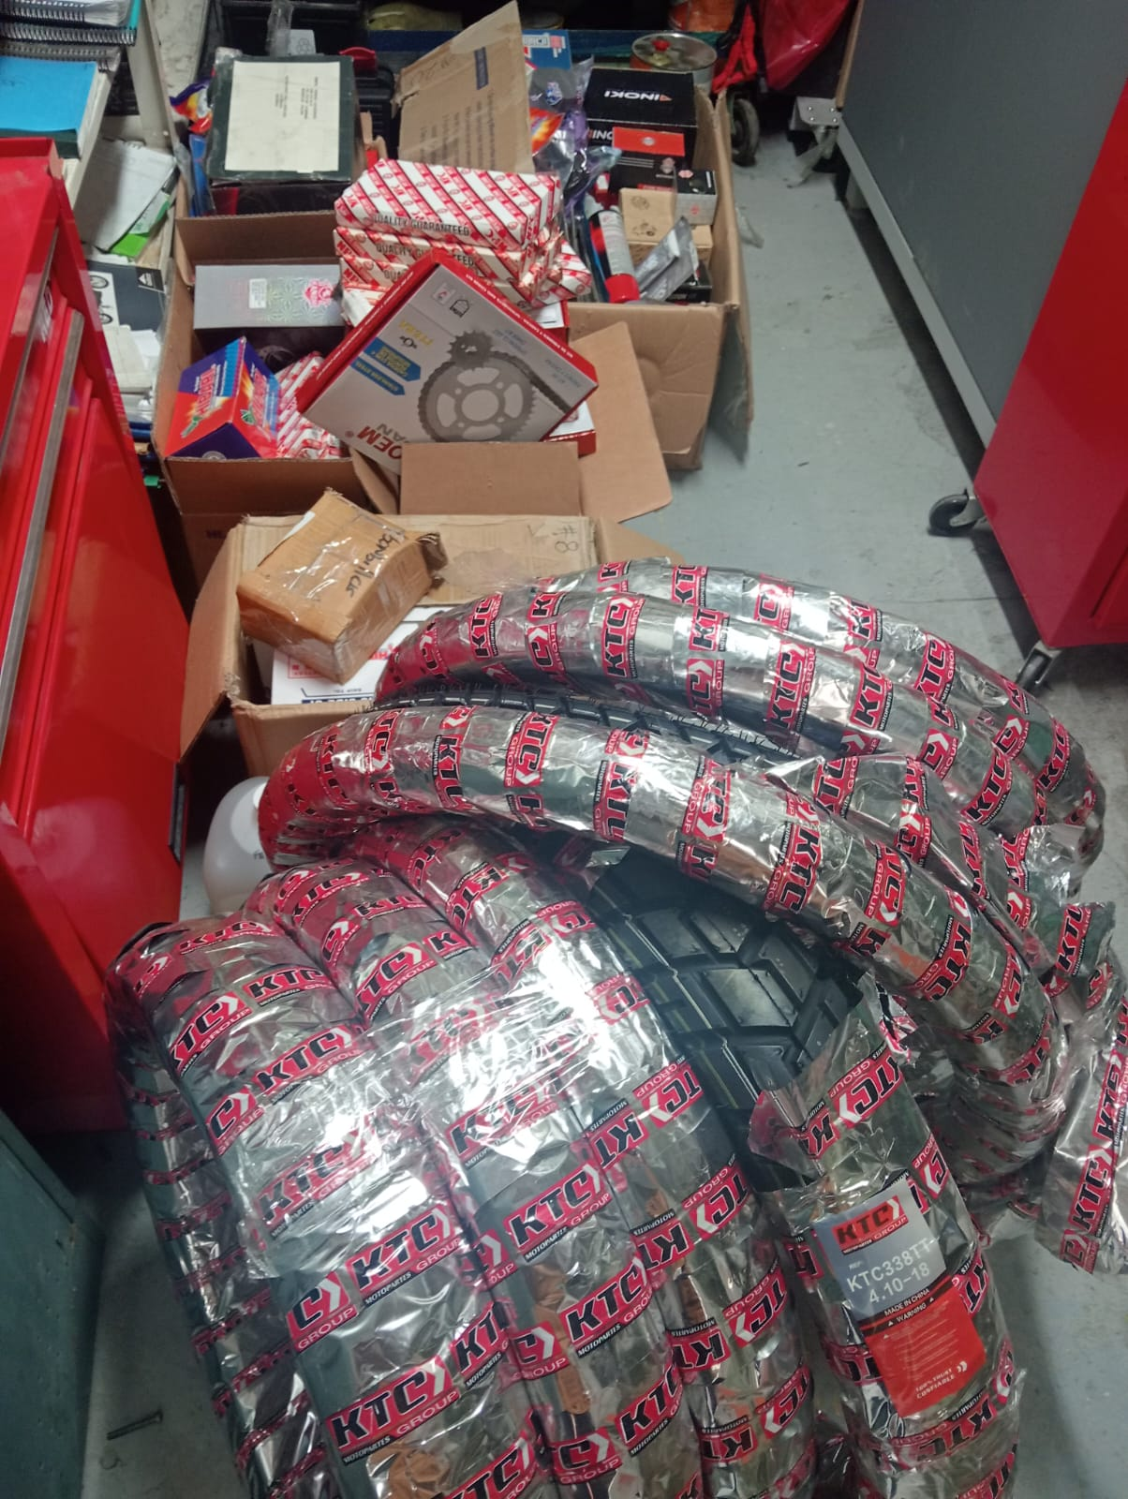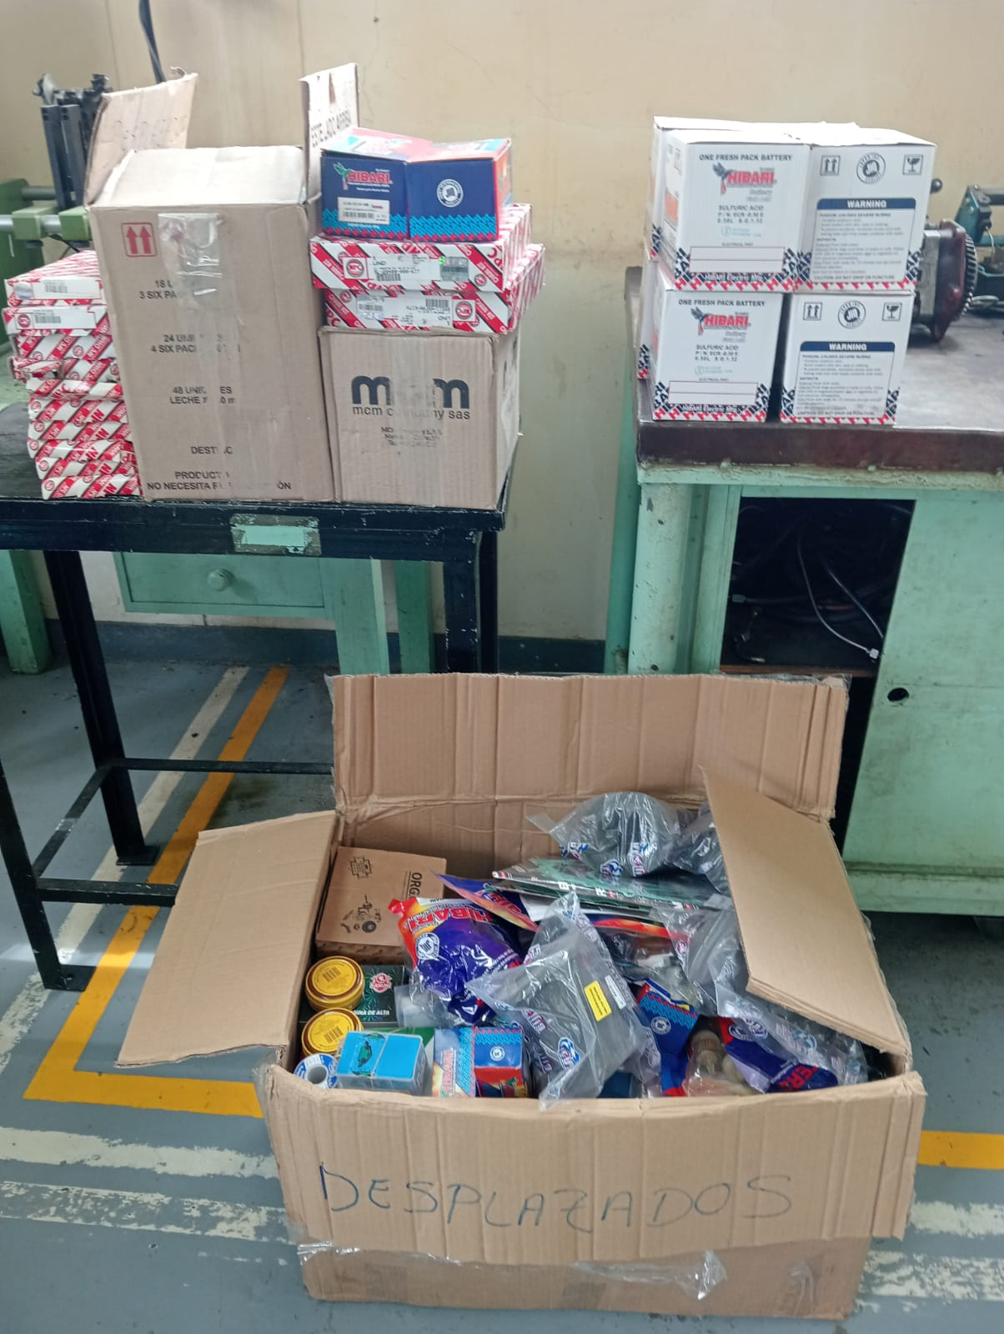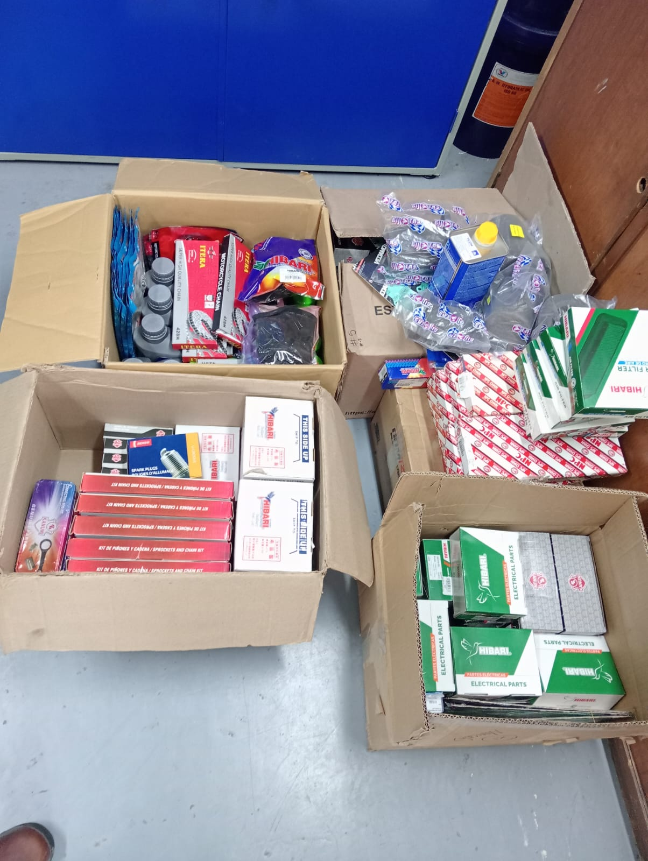
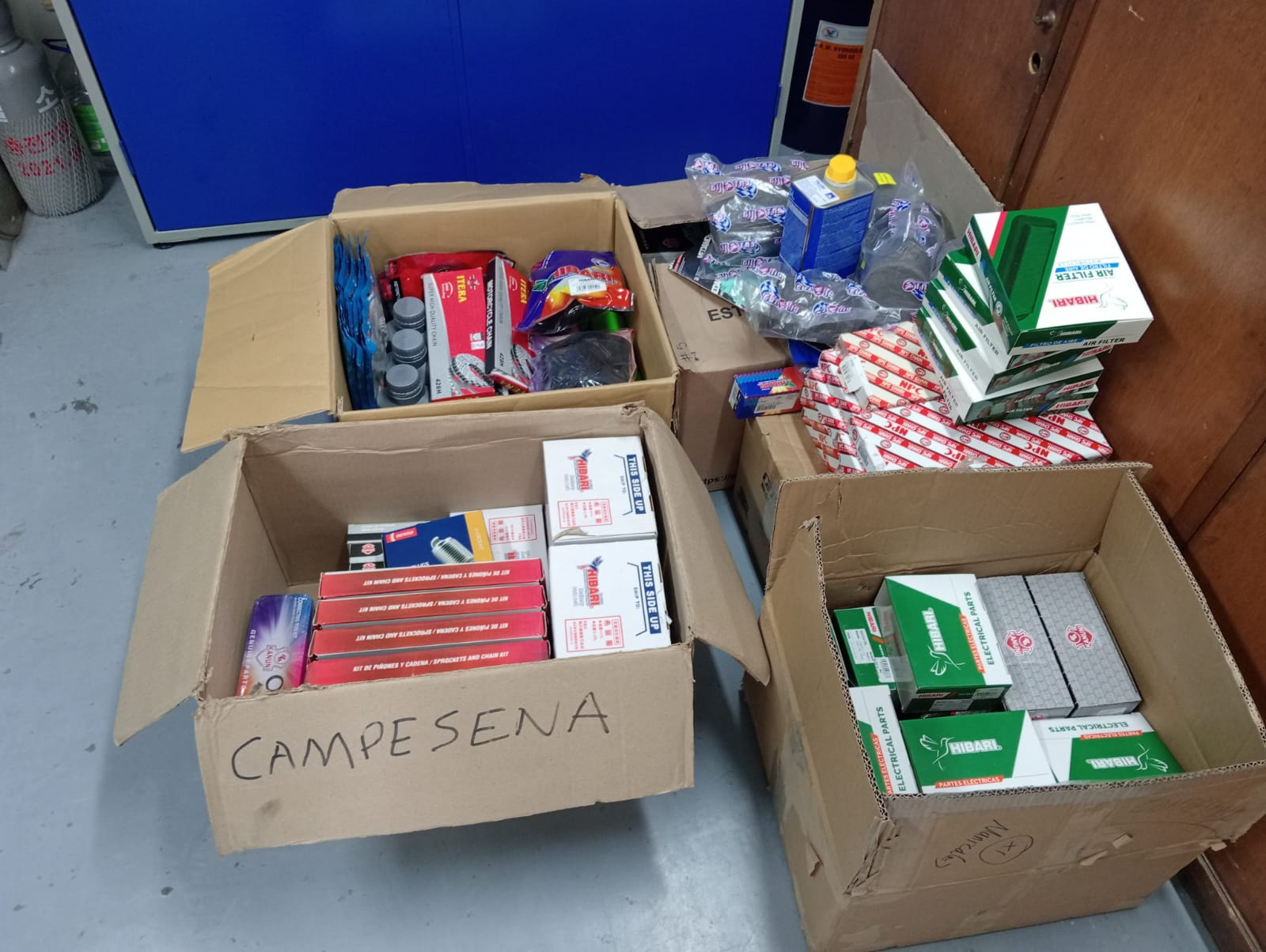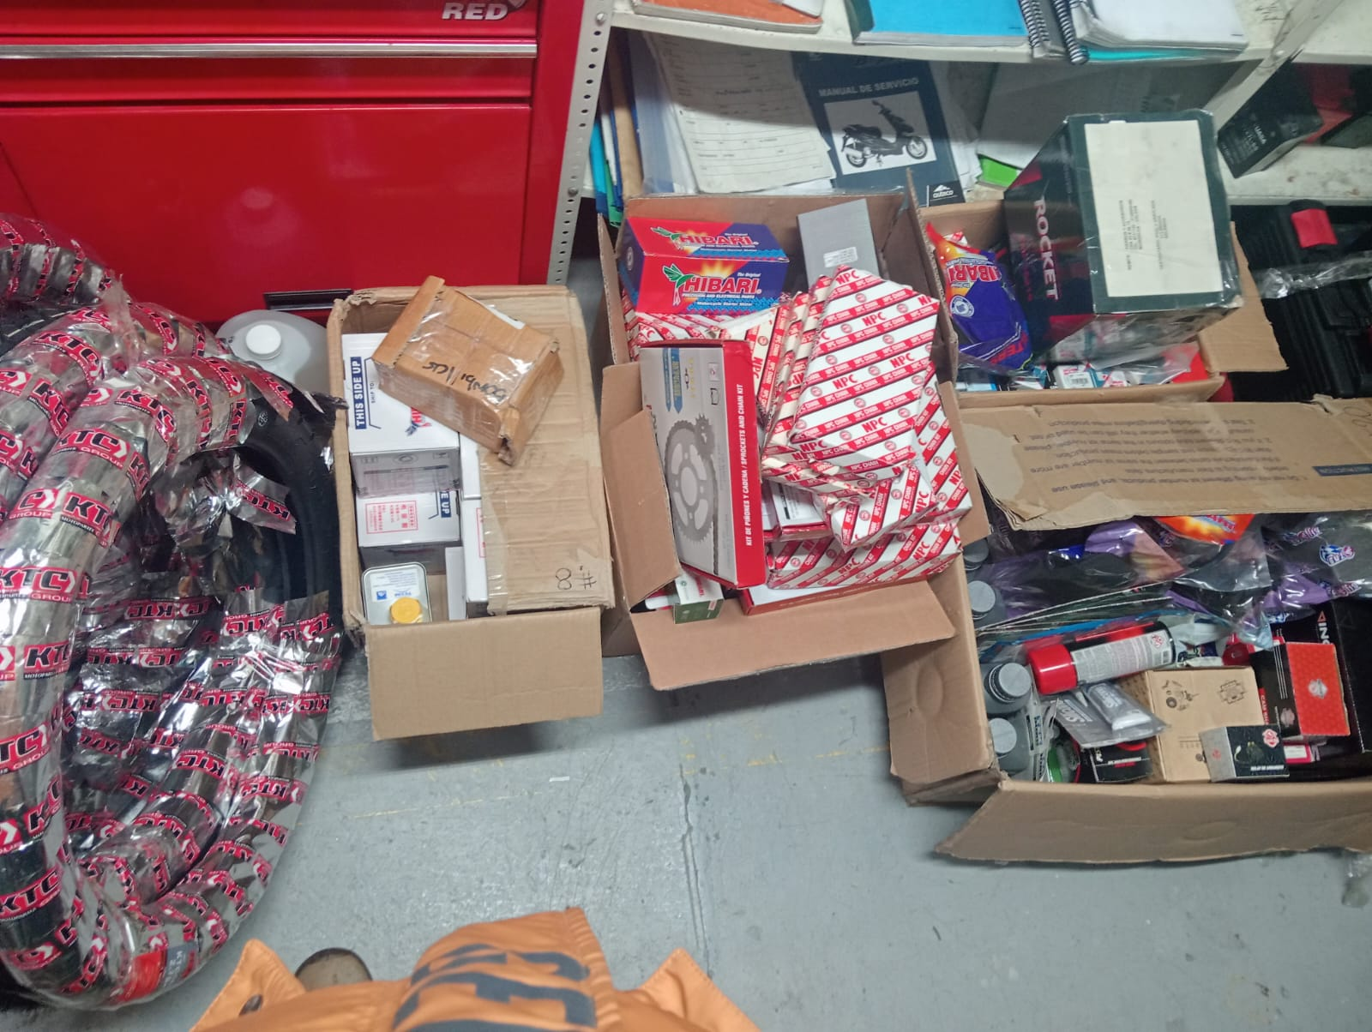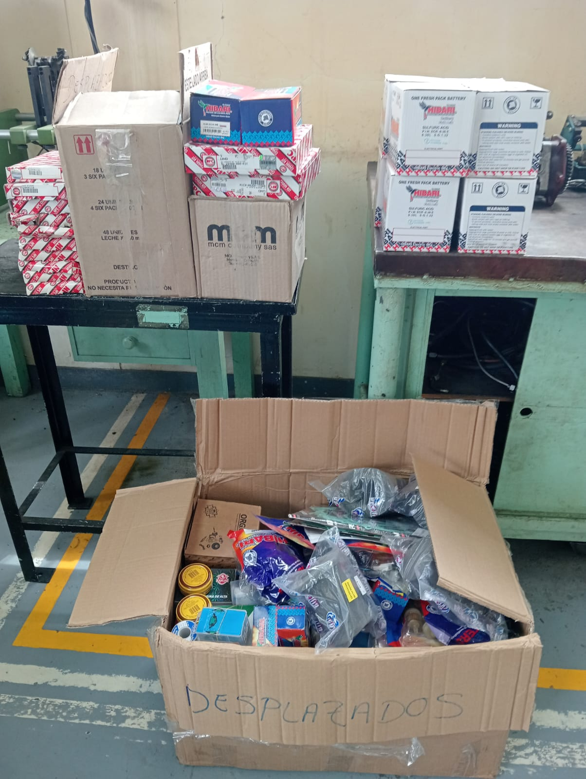

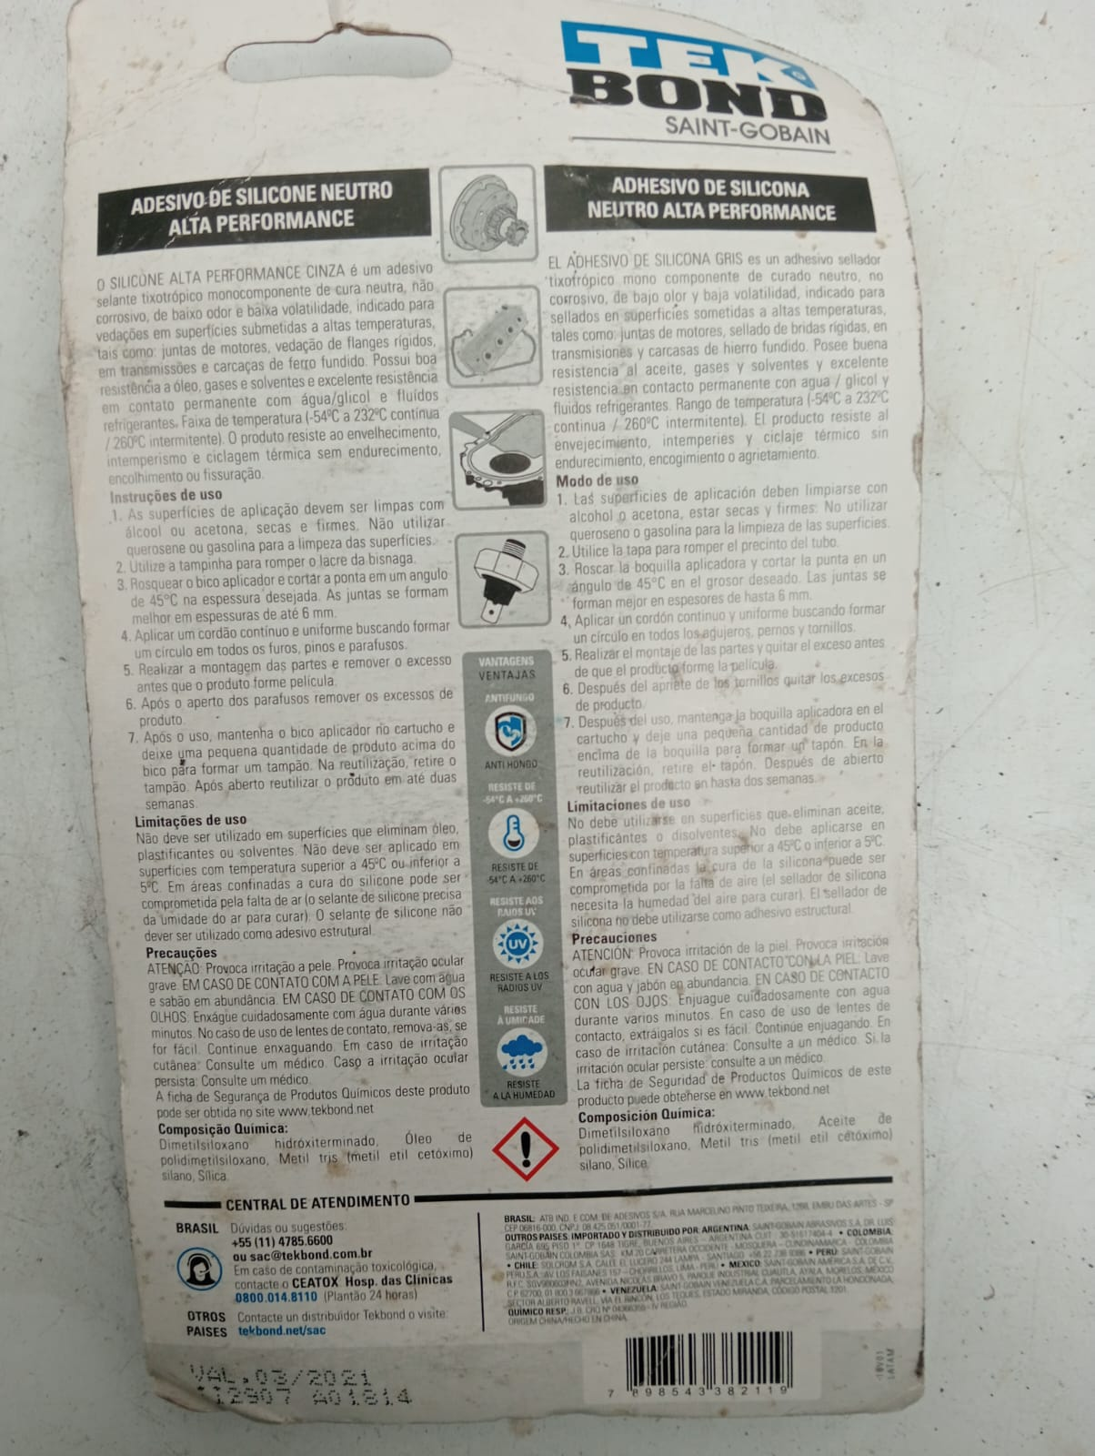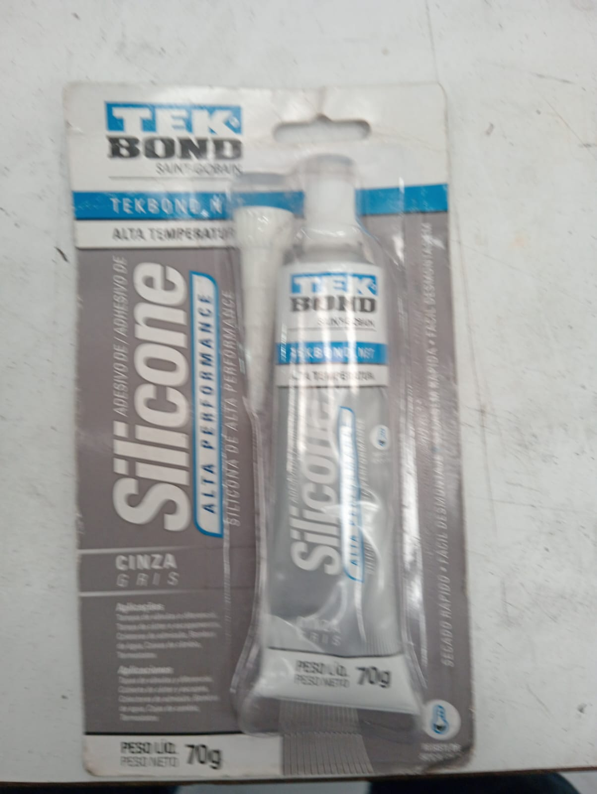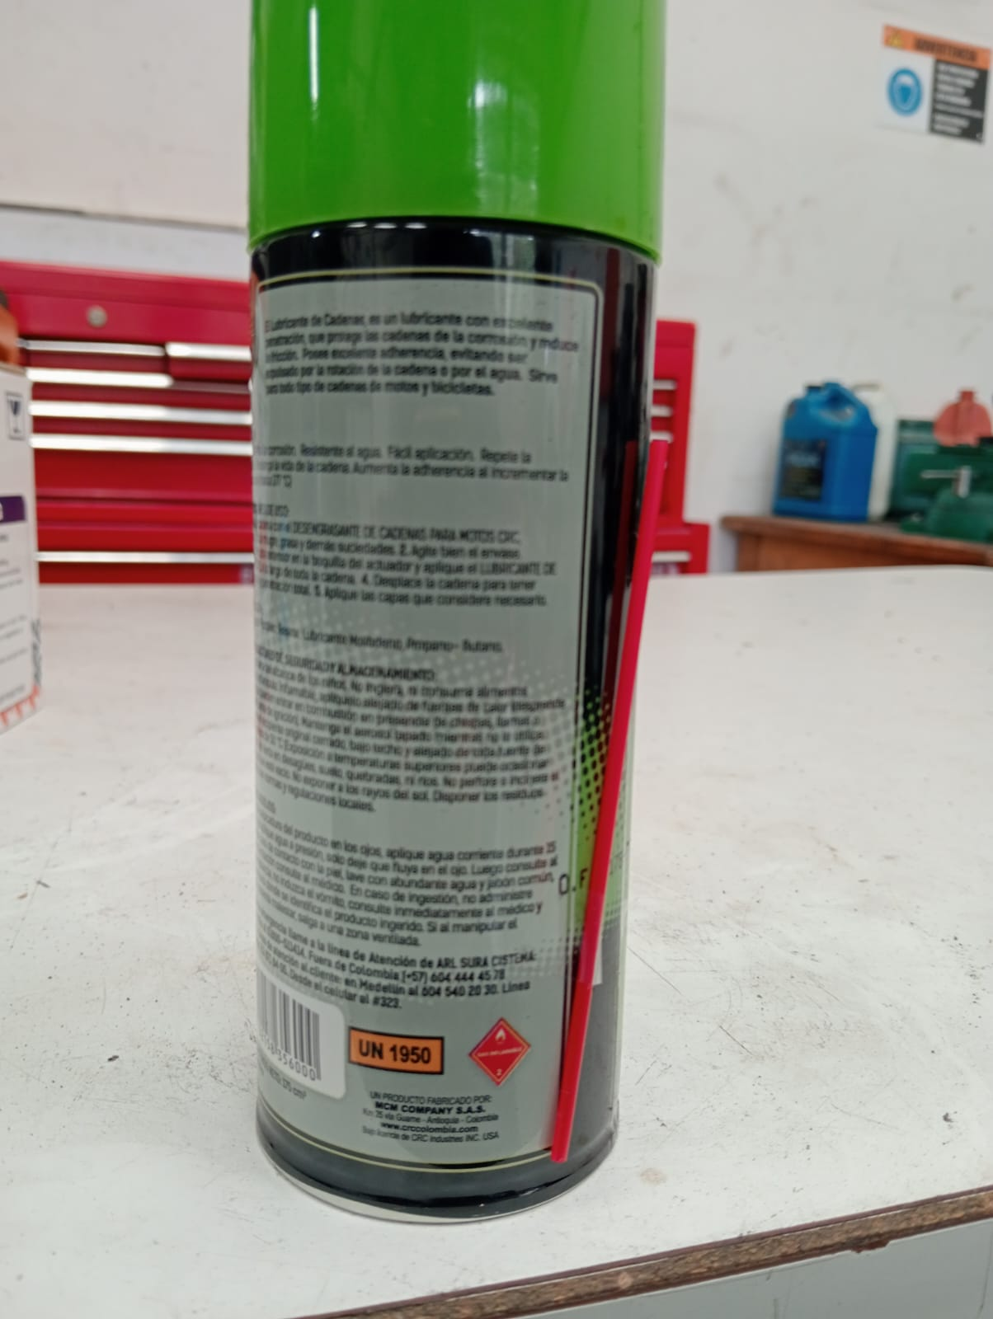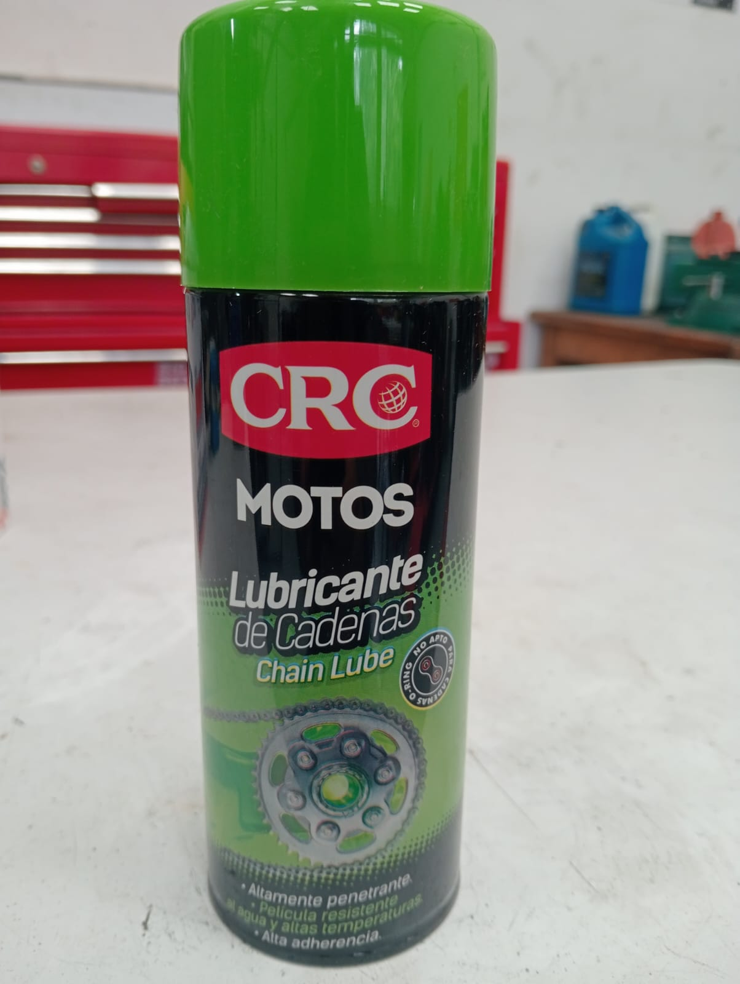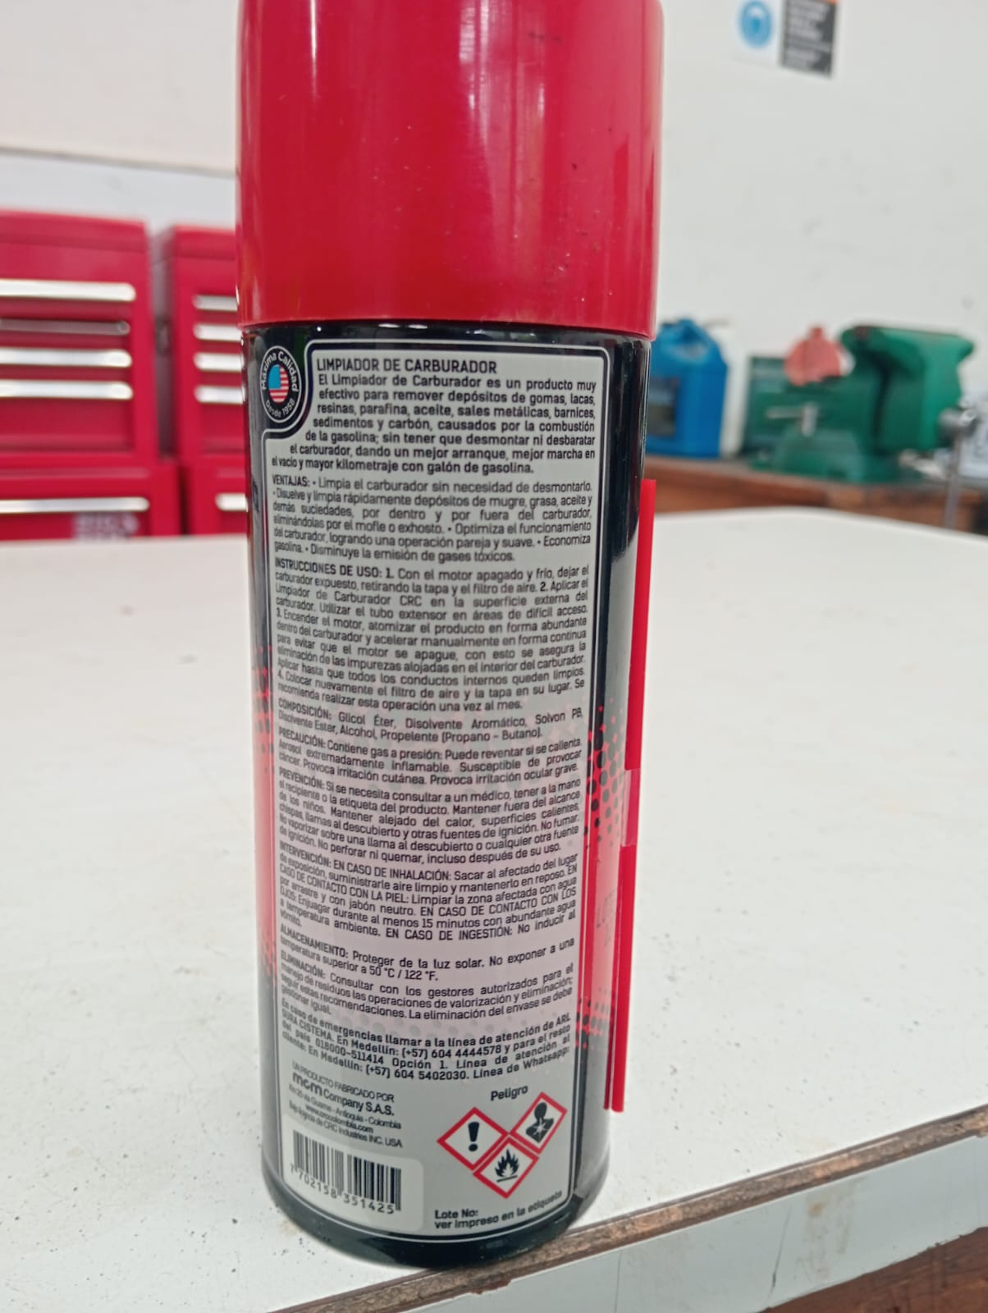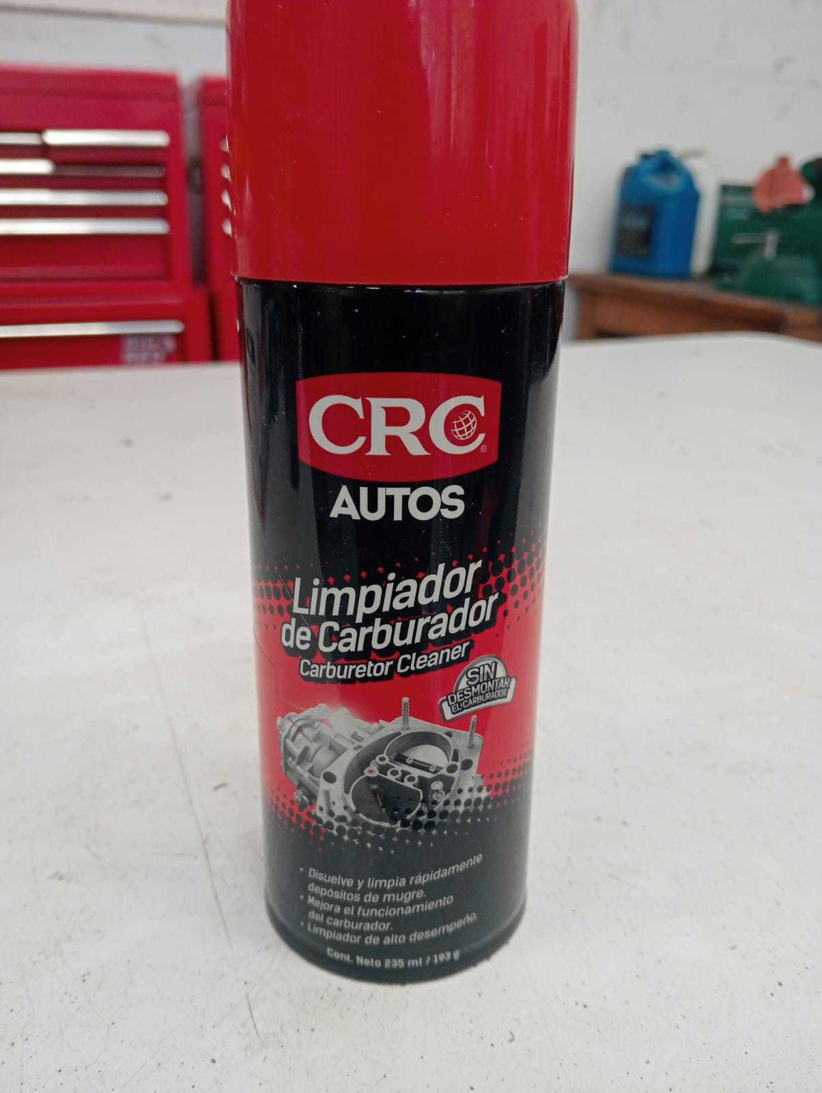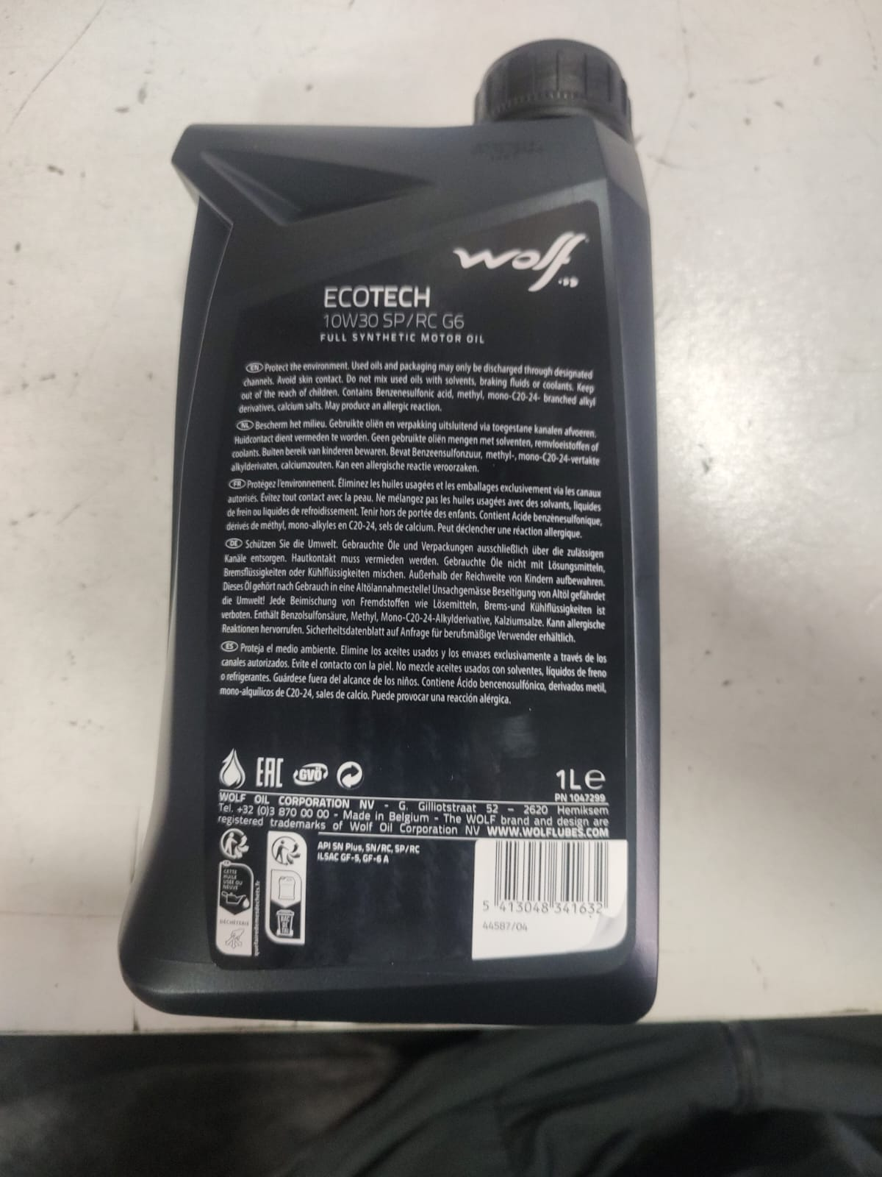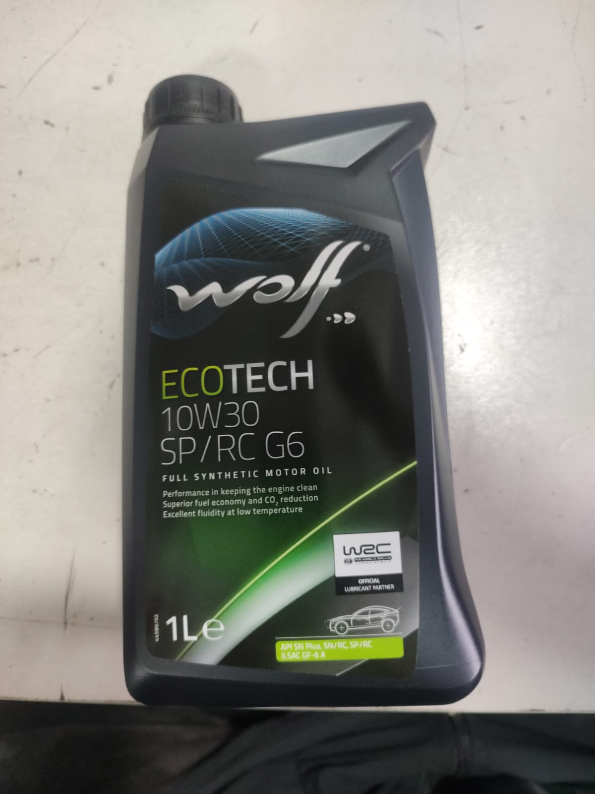

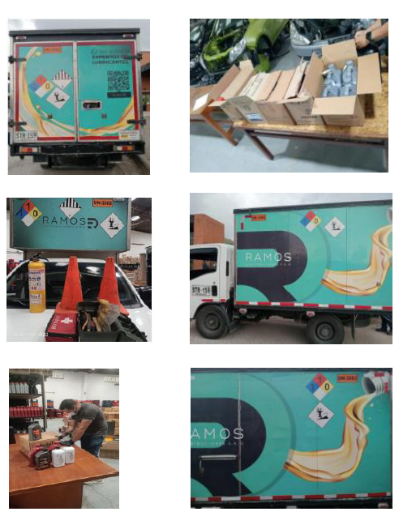
Para constancia se firma en Manizales a los veinticuatro (24) días del mes de febrero de 2025

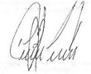
CRISTIAN CAMILO CARDONA ZULUAGA  Supervisor del contrato | [NOMBRE DEL APOYO A LA SUPERVISIÓN, cuando aplique  Apoyo a la supervisión]
Elaboró: Cristian Camilo Cardona Zuluaga - Coordinador Académico CPIC

